Муниципальное бюджетное общеобразовательное учреждение «Школа №146» городского округа Самара (МБОУ Школа №146 г.о. Самара)

**Тема: «Формирование функциональной грамотности у**

**обучающихся через применение дистанционных образовательных платформ»**

(из опыта работы)

Автор : Андреева Юлия Ивановна,

учитель математики

январь, 2025

Необходимость использования дистанционных платформ для формирования функциональной грамотности у обучающихся актуальна на сегодняшний день.

Вот некоторые преимущества такого подхода:

* **интерактивные задания** на дистанционных платформах более эффективны по сравнению с традиционными за счёт визуальной наглядности. Именно она облегчает процесс восприятия новой информации;
* **дистанционный формат обучения** подразумевает самостоятельный поиск и структурирование ребятами необходимой информации;
* **цифровые образовательные платформы** повышают мотивацию обучающихся к самообразованию, развивают культуру вовлеченности в обучение, умение правильно и рационально использовать своё учебное время.

Расскажу о своем опыте применения.

**1) Банк заданий ИСРО**



Анализирую объем отработанного материала в разделе «Читательская грамотность, математическая грамотность, естественнонаучная грамотность». В соответствии с методическими рекомендациями, характеристиками текстов и системой оценивания в классе знакомились с следующими текстами:

|  |  |  |
| --- | --- | --- |
| 5 класс | 6 класс | 8 класс |
| А) «Волшебник»;  Б) «Дело чести»;  В) «Милосердие»;  Г) «Последняя рубашка»; Д) «Аккумулятор радиотелефона». | А) «Самарская Лука»;  Б) «Березовый сок»;  В) «Рецепт торта»; Г) «Ковровая дорожка»; Д) «Капли из алоэ» | А) «Самарская Лука»;  Б) «Воскование фигур»;  В) «Пособие на ребенка»; Г) «Кресельные подъемники»;  Д) «Уход за лошадьми»;  Г) «Доставка обеда». |

В процессе групповой деятельности ребята с интересом анализировали информацию, сообща выбирали стратегию для выполнения задачи, обменивались мнениями по поводу рациональности выбранного подхода, выполняли совместные расчеты, корректировали друг друга.

|  |  |
| --- | --- |
| C:\Users\Юлия\Desktop\Юбилей\5Б , ФГ.jpg | C:\Users\Юлия\Downloads\image-04-11-23-11-44-7.jpg |
| C:\Users\Юлия\Downloads\image-04-11-23-11-44-3.jpg | C:\Users\Юлия\Desktop\Юбилей\5Б, ФГ.jpg |
| C:\Users\Юлия\Downloads\image-04-11-23-11-44-11.jpg | C:\Users\Юлия\Downloads\image-04-11-23-11-44-4.jpg |

В процессе оценивания ребята проявляли самостоятельность, проводили сверку с эталоном, проводили детальный анализ, рассматривали все основные вопросы, возникающие в входе проверки предложенных работ.

**2) Тренировочные задания на платформе «Учи.ру»**

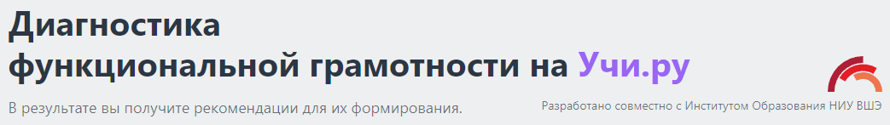

**1) «Школьные прозвища», *креативное мышление*** проводилась в 8 А классе.

Данная диагностика была сформирована из 3 предложенных заданий:

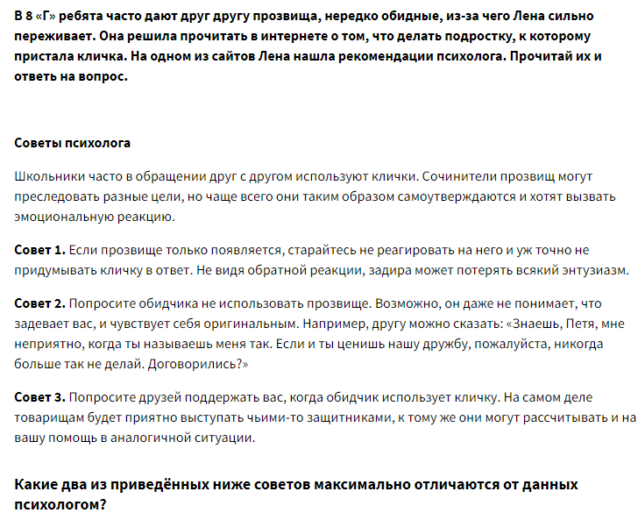

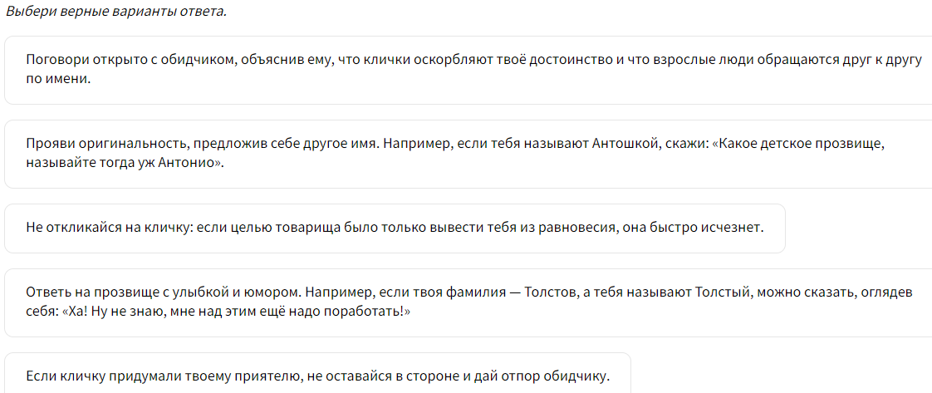

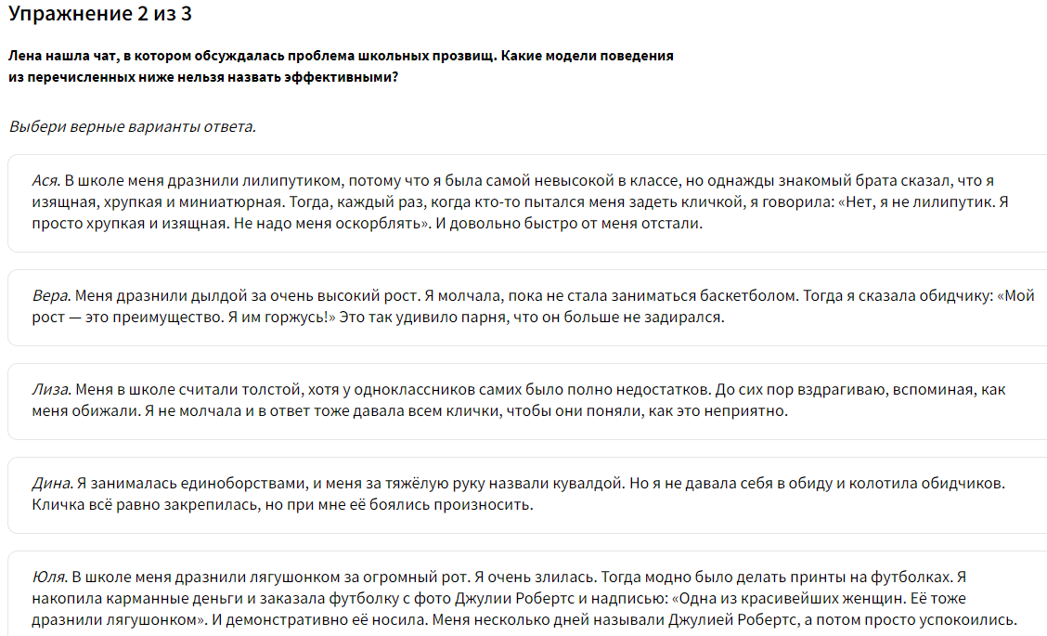

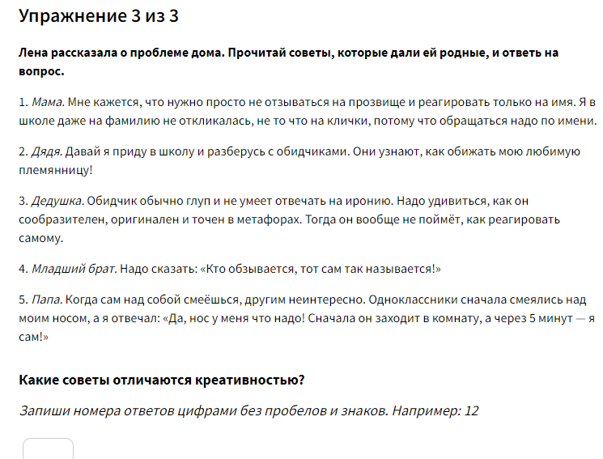

**Результаты:**

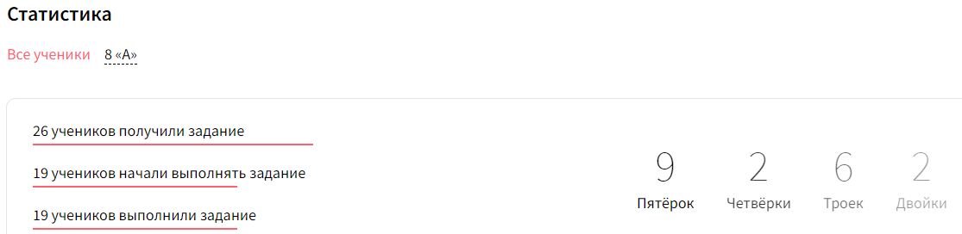

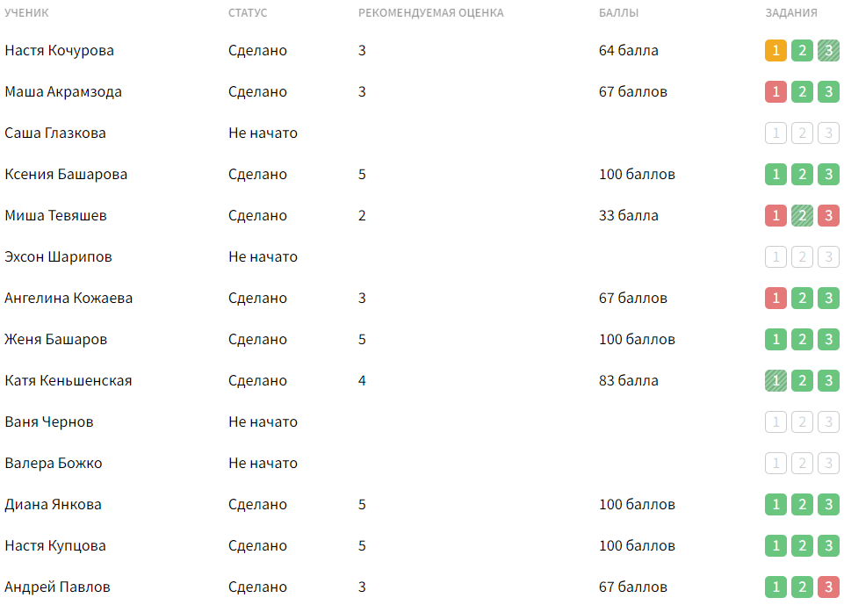

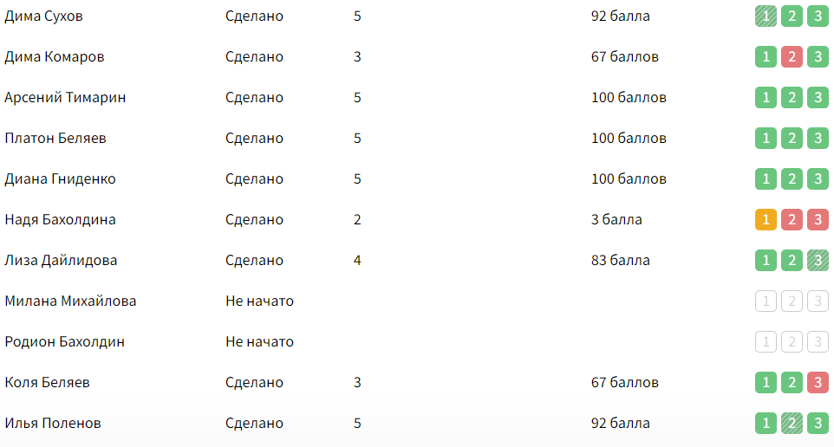

**2)**

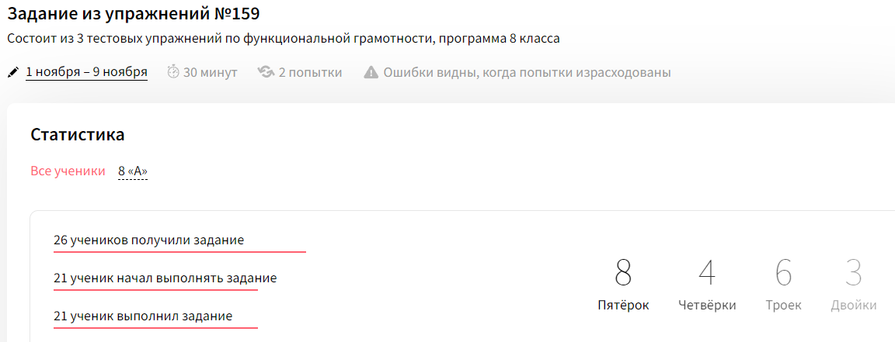

**3)**

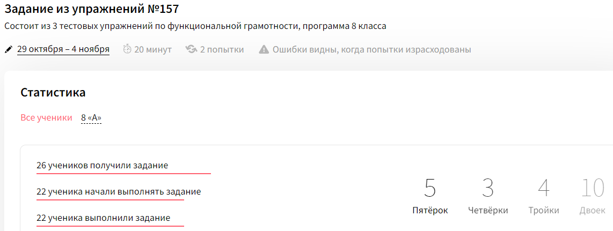

**4)**

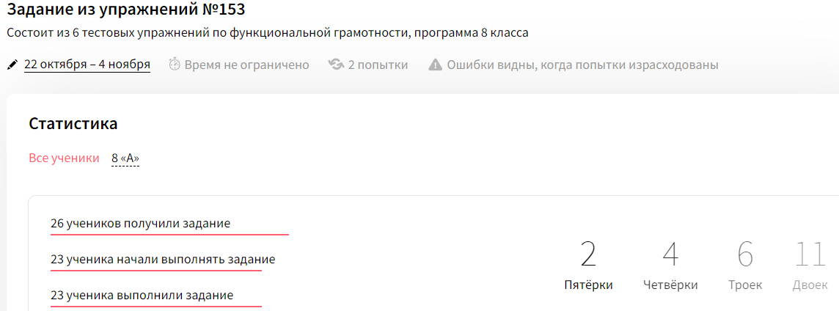

Часть ребят, не приступивших к выполнению заданий и получивших оценку неудовлетворительно сослались на трудности в выполнении работы, а именно в понимании текста задания (читательская грамотность), выполнению расчетов (математическая грамотность), поэтому РНО данных работ проводилось в классе в рабочих группах.

**5)** Диагностика на платформе «Учи.ру» **в 5 А** классе

**Критерии оценивания:**

***А) Коммуникация***

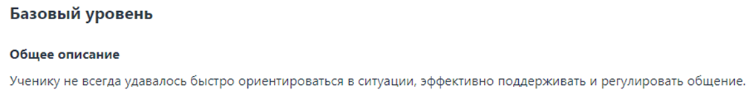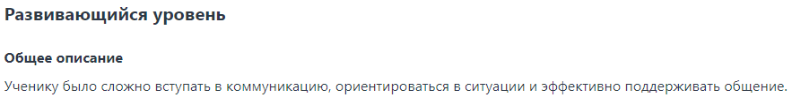

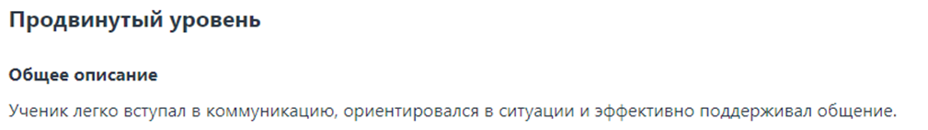

***Б) Кооперация***

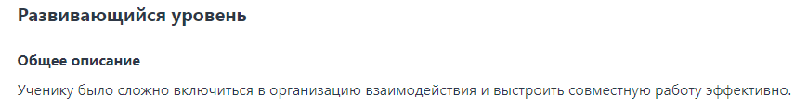

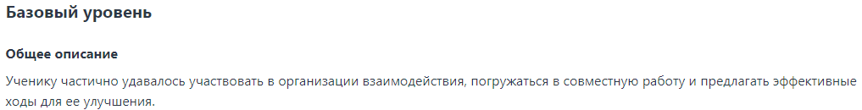

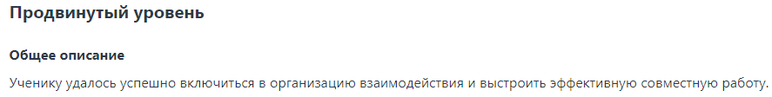

***В) Критическое мышление***

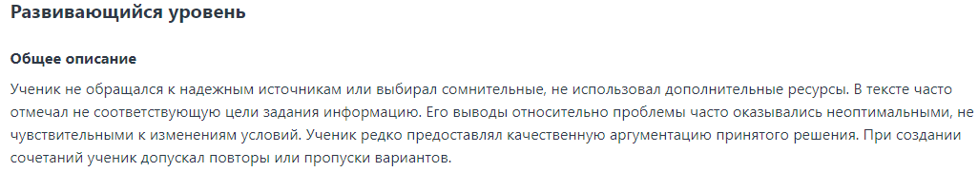

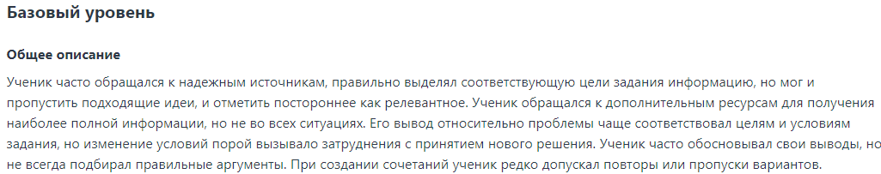

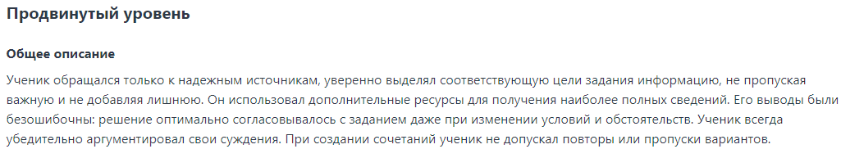

По итогам диагностики имеем следующие результаты:

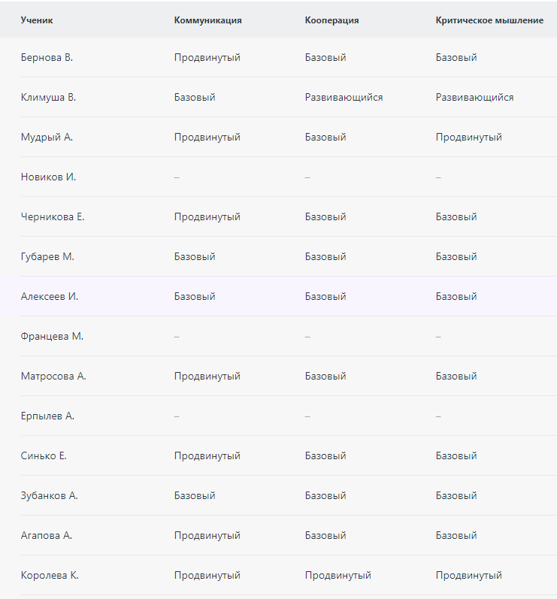

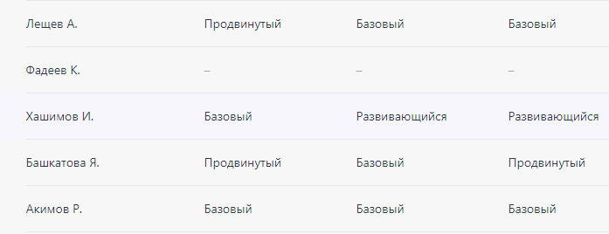

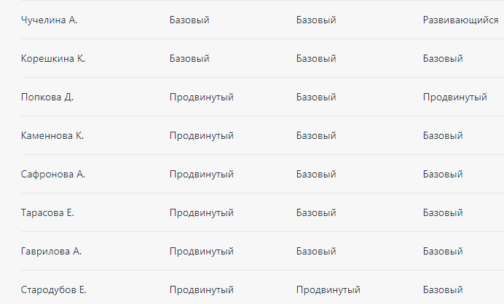

**3)**

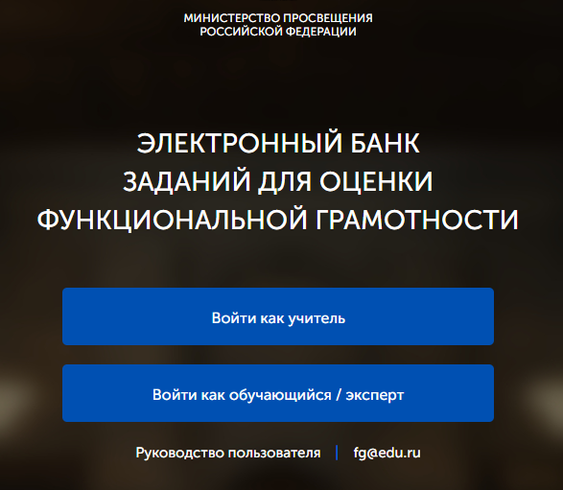

**Тренировочные задания в Электронном банке**

|  |  |
| --- | --- |
| **Класс** | **Мероприятия** |
| **5** | **1)** |
| **6** | **1)**    **2)**    **3)** |
| **8** | 1)    **2)**    **3)**    **4)**    **5)**    **6)**    **7)**    **8)**    **9)** |

***Делая общий вывод, можно отметить разнообразие предложенных вариантов выполнения работ и достаточно высокую активность ребят в процессе выполнения.***

***Преимущество электронных платформ неоспоримо, но и групповая работа и обсуждение в классе дает также свой положительный результат.***

Для заданий по всем видам грамотности были определены уровни сложности

познавательных действий. Выделены следующие познавательные уровни:

• Продвинутый. Анализировать сложную информацию или данные, обобщать или оценивать

доказательства, обосновывать, формулировать выводы, учитывая разные источники

информации, разрабатывать план или последовательность шагов, ведущих к решению

проблемы.

• Базовый. Использовать и применять понятийное знание для описания или объяснения

явлений, выбирать соответствующие процедуры, предполагающие два шага или более,

интерпретировать или использовать простые наборы данных в виде таблиц или графиков.

• Развивающийся. Выполнять одношаговую процедуру, например, распознавать факты, термины,

принципы или понятия, или найти единственную точку, содержащую информацию, на

графике или в таблице.

• Недостаточный. Отсутствует навык выполнения одношаговой процедуры, например, распознавать факты, термины, принципы или понятия, или найти единственную точку, содержащую информацию, на графике или в таблице.

По итогам обученности в Ι полугодии имеем следующие сформировавшиеся уровни у

ребят:

«Продвинутый» – ˃ 4;

«Базовый» - ˃ 3 и ≤ 4

«Развивающийся» = 3

«Недостаточный» ˂ 3

|  |  |  |  |
| --- | --- | --- | --- |
| **6** | | | |
| **Ф.И.**  1. Авдонина Ангелина  2. Бажуткин Костя  3. Бердин Ростислав  4. Борзенков Илья  5. Евдокимова Маша  6. Мкртумян Диана  7. Емельянов Егор  8. Каташов Саша  9. Кирикеева Варвара  10. Киселев Влад  11. Макарова Мирослава  12. Мовсисян Микаэл  13. Панжиев Сирожиддин  14. Романюк Леша  15. Саакян Ишхан  16. Салаева Яна  17. Сартаков Олег  18. Сачкина Даша  19. Спиридонова Софья  20. Хачатрян Нарине  21. Шарипов Камрон  22. Ямбаршева Диана | **1четверть**  Базовый  Развивающ.  Базовый  Развивающ.  Базовый  Развивающ.  Продвинутый  Развивающ.  Продвинутый  Базовый  Базовый  Базовый  Развивающ.  Продвинутый  Базовый  Развивающ.  Развивающ.  Базовый  Базовый  Базовый  Базовый  Развивающ. | **2четверть**  Базовый  Развивающ.  Базовый  Развивающ.  Базовый  Развивающ.  Продвинутый  Развивающ.  Продвинутый  Развивающ.  Базовый  Базовый  Развивающ.  Развивающ.  Базовый  Развивающ.  Развивающ.  Базовый  Базовый  Развивающ.  Развивающ.  Развивающ. | **полугодие**  Базовый  Развивающ.  Базовый  Развивающ.  Базовый  Развивающ.  Продвинутый  Развивающ.  Продвинутый  Базовый  Базовый  Базовый  Развивающ.  Базовый  Базовый  Развивающ.  Развивающ.  Базовый  Базовый  Базовый  Базовый  Развивающ. |
| **8**  **Ф.И.**  1. Акрамзода М.  2. Бахолдин Р.  3. Бахолдина Н.  4. Башаров Ж.  5. Башарова К.  6 Беляев К.  7. Беляев П.  8. Божко В.  9. Глазкова С.  10. Гниденко Д.  11. Дайлидова Л.  12. Кеньшенская К.  13. Кожаева А.  14 Комаров Д.  15. Комарова В.  16. Кочурова Н.  17. Купцова Н.  18. Михайлова М.  19. Павлов А.  20. Поленов И.  21 Сухов Д.  22. Тевяшов М.  23. Чернов И.  24. Шарипов Э.  25. Янкова Д.  26. Тимарин А. | **1 четверть**  базовый  Развивающ.  Развивающ.  Развивающ.  Базовый  Развивающ.  развивающ.  Развивающ.  Развивающ.  Базовый  Базовый  Базовый  Развивающ.  Базовый  Развивающ.  базовый  Базовый  Развивающ.  Развивающ.  Базовый  продвинутый  развивающ.  Развивающ.  Развивающ.  Базовый  Базовый | **2 четверть**  Развивающ.  Развивающ.  Развивающ.  Базовый  Базовый  Базовый  Базовый  Развивающ.  Развивающ.  Базовый  Базовый  Базовый  Развивающ.  базовый  развивающ.  продвинутый  Базовый  Развивающ.  Развивающ.  Базовый  продвинутый  развивающ.  Развивающ.  Развивающ.  базовый  продвинутый | **полугодие**  развивающ.  Развивающ.  Развивающ.  Базовый  Базовый  Базовый  Базовый  Развивающ.  Развивающ.  Базовый  Базовый  Базовый  Развивающ.  базовый  Развивающ.  Базовый  Базовый  Развивающ.  Развивающ.  Базовый  продвинутый  развивающ.  Развивающ.  Развивающ.  базовый  продвинутый |
| **5** |  |  |  |
| **Ф.И.**  1. Агапова Ирина  2. Акимов Роман  3. Алексеев Илья  4. Башкатова Яна  5. Бернова Виктория  6. Гаврилова Настя  7. Губарев Матвей  8. Ерпылев Артем  9. Зубанков Арсений  10. Каменнова Кира  11.Климуша Вероника  12. Корешкина Ксения  13. Королева Ксения  14. Лещев Артем  15. Матросова Анна  16. Мудрый Артем  17. Нагапетян Хачик  18. Новиков Иван  19. Попкова Дарья  20. Сафронова Анфиса  21. Синько Егор  22. Стародубов Егор  23. Тарасова Евгения  24. Францева Мария  25.Хашимов Исломджон  26. Черникова Екатерина  27. Чучелина Арина | **1четверть**  Базовый  Базовый  Базовый  Базовый  Развивающ.  Базовый  Развивающ.  Развивающ.  Базовый  Базовый  Развивающий  Базовый  Базовый  Базовый  Развивающ.  Продвинутый  Развивающ.  Развивающ.  Базовый  Развивающ.  Базовый  Базовый  Базовый  Развивающ.  Развивающ.  Базовый  базовый | **2четверть**  Базовый  Базовый  Базовый  Базовый  Базовый  Базовый  Базовый  Развивающ.  Базовый  Продвинутый  Базовый  Развивающий  Базовый  Развивающ.  Базовый  Базовый  Развивающ.  Развивающ.  Базовый  Развивающ.  Базовый  Базовый  Базовый  Базовый  Развивающ.  Базовый  базовый | **полугодие**  базовый  базовый  базовый  базовый  базовый  базовый  базовый  Развивающ.  базовый  продвинутый  базовый  базовый  базовый  базовый  базовый  продвинутый  развивающ.  Развивающ.  Базовый  Развивающ.  Базовый  Базовый  Базовый  Базовый  Развивающ.  Базовый  базовый |

Итак, подводя итоги, можно вспомнить, что ф**ункционально грамотная личность** - это личность, свободно ориентирующаяся в окружающем мире, действующая в соответствии с ценностями, интересами, ожиданиями общества. По сути, это человек самостоятельный, инициативный, готовый к непрерывному обучению всю свою жизнь, способный принимать нестандартные решения, уверенно выбирающий свой профессиональный путь.

И именно эти качества сегодня мы воспитываем в ребятах в школе на уроках функциональной грамотности.

А цифровые образовательные платформы помогают нам в этом.